ВСЕРОССИЙСКАЯ ОЛИМПИАДА ШКОЛЬНИКОВ ПО ИНФОРМАТИКЕ 2025-26
РЕГИОНАЛЬНЫЙ ЭТАП
ТЕОРЕТИЧЕСКИЙ ТУР
10-11 класс
Профиль «Робототехника»
Ответы, Решения, ключи и методика оценивания.
По теоретическому туру максимальная оценка результатов участника 10 и 11 класса определяется арифметической суммой всех баллов, полученных за выполнение заданий и не должна превышать 40 баллов. Задачи для 10 и 11 классов одинаковые. Каждый ответ оценивается либо как правильный (полностью совпадает с ключом - ответом), либо как неправильный (отличается от ключа или отсутствует). Каждый правильный ответ имеет свой вес: 2 балла, 4 балла, 7 баллов.
В общей части даны следующие задачи:
Задача | Ответ - ключ | Оценка
10-01 | 1 | 2
10-02 | 5152 | 4
10-03 | 36 | 4
10-04 | 87 | 7
10-05 | 17 | 4
10-06 | 760 | 4
10-07 | 50 | 4
10-08 | 90 | 7
10-09 | 300 | 2
10-10 | 3366 | 2
10-11 | 1 | 2
10-12 | 16 | 2
10-13 | 525 | 2

В специальной части участникам предлагается 4 задачи 10-10, 10-11, 10-12, 10-13 из которых участник решает только одну по выбору. Проставление в бланке ответов за две задачи из приведенного списка наказывается аннулированием результатов за эти 4 задачи.
Участник должен внести ответы в бланк ответов и должен внести решения задач в странички, маркированные кодом работы. Каждая решенная задача должна иметь как ответ, так и решение. При наличии правильного ответа в бланке ответов, но отсутствия решения или если в странице с решением ответ отличается от ответа в бланке ответов, оценка за задачу может быть аннулирована.

Общие задачи
Задача 10-01. Компьютерное зрение. 2 балла.
Условие:
Телефон со включенной камерой уронили с моста в воду. В момент, когда его отпускали, он вращался с постоянной угловой скоростью вокруг горизонтальной оси. Вместе с кадрами телефон записывал на карту памяти угол, получаемый с инерциального датчика. Кадры записывались с постоянной частотой 30 раз в секунду. Первое и второе показание угла отличаются на 0,15 рад. Найдите, сколько полных оборотов сделал телефон, если до погружения он пролетел 20 метров. Трением о воздух пренебречь.
Ответ: 1
Решение:
s = g * t² / 2 => t = 2 сек.
За 1/30 с 0,15 рад => 4,5 рад/с, суммарно 9 радиан, т.е. 1 полный оборот

Задача 10-02. Компьютерное зрение. 4 балла.
Условие:
Известно, что масса кочана капусты пропорциональна кубу радиуса, а площадь сечения (и площадь на изображении, измеряемая в пикселях) пропорциональна квадрату радиуса. Пусть радиус кочана составляет 100 пикселей, а весит он 5 кг. На то же место положили другой кочан, и его площадь на 201 * 3,14159265 больше площади первого. Найдите массу второго кочана (округлите до граммов).
Ответ: 5152
Решение:
Площадь кочана, радиус которого на 1 пиксель больше, чем у первого, составляет
π * 101² = π * 10201, что соответствует условию. Значит, масса второго кочана составляет 5000 * (101/100)³ = 5151.505 граммов
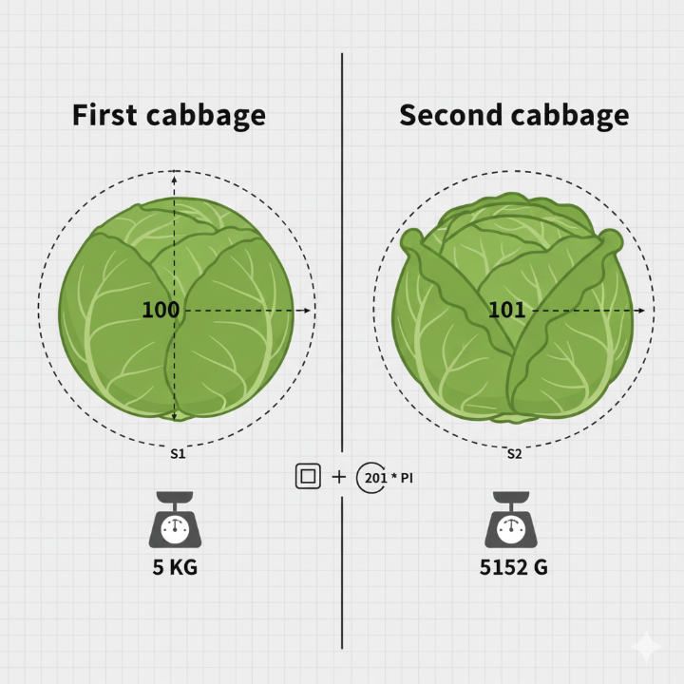

Задача 10-03. Механика. 4 балла.
Задача: "Робот-сортировщик на наклонной плоскости"
Условие:
Ты проектируешь робота для сортировки шаров разной массы на складе. Робот должен поднимать шары по наклонной плоскости.
У тебя есть:
- Наклонная плоскость, которую можно закреплять под разными углами.
- Электромотор с известной тягой (силой, с которой он тянет робота) = 15 Н.
- Робот-платформа массой 2 кг, который может закреплять на себе шары.
- Шары для сортировки: массой 1,5 кг.
- Коэффициент трения между платформой и плоскостью постоянен и равен µ = 0,2.
- Ускорение свободного падения g ≈ 10 Н/кг.
Под каким максимальным углом наклона плоскости твой робот сможет подниматься без груза (сам по себе), если сила мотора 15 Н? Ответ запиши в градусах с точностью до единиц.
Ответ: 36
Решение:
Дано:
Масса робота: m_р = 2 кг
Сила тяги мотора: F_тяги = 15 Н
Коэффициент трения: µ = 0,2
Ускорение свободного падения: g ≈ 10 Н/кг
Груза нет.
Найти: α_max — максимальный угол наклона.
Разберём силы, действующие на робота:
Сила тяжести: F_тяж = m_р * g = 2 кг * 10 Н/кг = 20 Н
Сила реакции опоры: N
Сила трения: F_тр = µ * N
Сила тяги мотора: F_тяги = 15 Н
Разложим силу тяжести на составляющие:
Сила, тянущая робота вниз вдоль плоскости: F_скат = F_тяж * sin(α) = 20 * sin(α)
Сила, прижимающая робота к плоскости: F_приж = F_тяж * cos(α) = 20 * cos(α)
Сила реакции опоры равна силе прижимающей: N = F_приж = 20 * cos(α)
Следовательно, сила трения: F_тр = µ * N = 0,2 * 20 * cos(α) = 4 * cos(α)
Запишем условие для подъёма:
Чтобы робот мог хотя бы начать двигаться вверх, сила тяги должна быть не меньше суммы сил, мешающих движению (силы трения и скатывающей составляющей силы тяжести). Для предельного случая (равномерное движение на грани возможности):
F_тяги = F_скат + F_тр
Подставим значения в уравнение:
15 = 20 * sin(α) + 4 * cos(α)
Решим это уравнение.
Допустимо использовать метод подбора с использованием табличных значений.
Проверим угол 30° (sin30°=0,5; cos30°≈0,87):
20 * 0,5 + 4 * 0,87 = 10 + 3,48 = 13,48 Н < 15 Н. Мотор справляется с запасом, значит, угол может быть больше.
Проверим угол 45° (sin45°≈0,71; cos45°≈0,71):
20 * 0,71 + 4 * 0,71 = 14,2 + 2,84 = 17,04 Н > 15 Н. Слишком круто, мотор не тянет.
Проверим угол 40° (sin40°≈0,64; cos40°≈0,77):
20 * 0,64 + 4 * 0,77 = 12,8 + 3,08 = 15,88 Н > 15 Н. Всё ещё не тянет.
Проверим угол 36° (sin36°≈0,587; cos36°≈0,809):
20 * 0,587 + 4 * 0,809 = 11,74 + 3,236 = 14,976 Н ≈ 15 Н (погрешность округления).

Задача 10-04. Механика. 7 баллов.
Задача: "Двухколесный балансирующий робот"
Условие:
Ты проектируешь систему стабилизации для двухколесного робота, который должен самостоятельно поддерживать вертикальное положение (как Segway).
Исходные данные:
- Общая масса робота: m = 4 кг
- Высота центра масс (ЦМ) робота над осью колес: h = 0,3 м.
- Считать всю массу робота сосредоточенной в центре масс.
- Считать g ≈ 10 Н/кг
Рассчитай момент силы тяжести, стремящийся опрокинуть робота, при отклонении от вертикали на угол θ = 5°.
Каким будет линейное ускорение центра масс робота, которое должны обеспечить колёса, чтобы создать момент, компенсирующий опрокидывание при таком угле? Ответ нужно записать в м/c², затем умножить на 100 и округлить.
Ответ: 87
Решение:
Дано:
m = 4 кг
h = 0,3 м
θ = 5°
g ≈ 10 Н/кг
1. Момент силы тяжести, опрокидывающий робота:
Момент создаётся силой тяжести, приложенной в ЦМ.
Плечо силы тяжести относительно оси колёс: l = h * sin(θ) = 0,3 м * sin(5°) ≈ 0,3 м * 0,0872 ≈ 0,02616 м.
M_тяж = m * g * l = 4 кг * 10 Н/кг * 0,02616 м ≈ 1,046 Н*м.

2. Линейное ускорение центра масс для компенсации:
Чтобы противодействовать опрокидыванию, колёса должны создать момент, равный M_тяж, но направленный в противоположную сторону.
Этот момент создаётся силой инерции. При ускорении основания робота с ускорением a, на его ЦМ действует сила инерции F_ин = m * a (направленная противоположно ускорению). Эта сила, приложенная в ЦМ, создаёт стабилизирующий момент относительно точки опоры.
Условие компенсации: M_ин = F_ин * h * cos(θ) = m * a * h * cos(θ) = M_тяж.
Отсюда: a = M_тяж / (m * h * cos(θ)) = 1,046 Н*м / (4 кг * 0,3 м * 0.996194) ≈ 1,046 / 1.195432 ≈ 0.8749969 ≈ 0,87 м/с².

Задача 10-05. Алгоритмы. 4 балла.
Условие:
Для того, чтобы выбрать, какой из n роботов-пылесосов поедет пылесосить склад, используется следующий алгоритм. Фиксируется одно число от 3n до 4n включительно, и затем каждый робот (0-й, 1-й и так далее) делит это число на n + i с остатком, где i - его номер. Убираться едет тот робот, у которого остаток оказался максимальным. Для какого числа от 3n до 4n самый маленький остаток из тех, которые получатся у роботов, будет максимальным, если n=5? Формально, нужно найти такое число, что минимальный из всех остатков, получаемых всеми роботами, максимален среди всех чисел от 3n до 4n.
Ответ: 17
Решение:
При n=5 числа от 3n до 4n включительно - это числа от 15 до 20. Найдем минимальный остаток при делении каждого из них на 5+0, 5+1, 5+2, 5+3, 5+4 и так далее.
15: минимальный остаток 0 при делении на 5
16: минимальный остаток 0 при делении на 8
17: минимальный остаток 1 при делении на 8
18: минимальный остаток 0 при делении на 9
19: минимальный остаток 1 при делении на 5
20: минимальный остаток 0 при делении на 5

Задача 10-06. Алгоритмы. 4 балла.
Условие:
Кухонный робот наносит майонез на салат. Салат считаем плоскостью, майонез наносится отрезками. Робот наносит майонез в виде n прямоугольников по следующему алгоритму.
На первом шаге он рисует горизонтальный прямоугольник высотой 2 см и шириной 2n см. На следующем шаге он рисует прямоугольник на 2 сантиметра выше и на 2 сантиметра уже, а центр прямоугольника остается там же. Это продолжается до достижения ширины 2 см. Найдите, сколько пересечений линий из майонеза будет на салате, если n = 20. Пересечение - точка, на которой находится майонез от двух разных прямоугольников.
Ответ: 760
Решение:
Каждый прямоугольник пересекается с каждым другим в 4 точках. Число различных пар прямоугольников составляет n(n-1)/2, и таким образом число точек пересечения равно
n(n-1)/2 * 4 = n(n-1) * 2.
Для n = 20 это 2 * 20 * 19 = 760

Задача 10-07. Теория управления. 4 балла.
Условие:
Атмосферный зонд вертикально забросили в стратосферу, он оказался там с нулевой скоростью. Сила сопротивления горизонтальному движению в таких условиях составляет Fтр = k v², где v - скорость движения зонда, k = 0,1.
Алгоритм работы зонда предполагает, что он начнет производить измерения при достижении половины максимально возможной скорости. Найдите, какова будет скорость зонда в момент начала измерений, если сила, разгоняющая зонд, составляет F = 1000 Н. Ответ записать в м/с.
Ответ: 50
Решение:
Скорость установившегося движения находится из равенства
F = Fтр
F = k * v²
v = $\sqrt{F / k}$
v = $\sqrt{1000 / 0,1}$ = $\sqrt{10000}$ = 100 м/с
v_{зонда} = v / 2 = 100 / 2 = 50

Задача 10-08. Теория управления. 7 баллов.
Условие:
Мобильные роботы при вычислении управляющего воздействия должны балансировать качество найденного управления и энергопотребление бортового оборудования. У некоторого мобильного робота на борту есть не один, а несколько вычислительных модулей, которые можно включать и отключать. Число включенных модулей обозначим как m (положительное целое число). Энергопотребление (мощность) одного модуля равно P ватт. Степень неоптимальности найденного решения уменьшается с ростом количества вычислителей: N = 1 + C / m, где C - некоторая константа. Метрика для конечного пользователя имеет вид M = - m * P + 1 / N. Она уменьшается по мере роста энергопотребления и по мере роста степени неоптимальности. Найдите количество включенных вычислителей, при которых достигается максимальное значение конечной метрики, если P = 0,001, C = 10
Ответ: 90
Решение:
M = - mP + m / (m + C)
Будем максимизировать эту функцию. Найдем производную и приравняем ее 0:
dM / dm = -P + C / (m + C)² = 0
C / (m + C)² = P
C / P = (m + C)²
m = $\sqrt{C / P}$ - C

Задача 10-09. Навигация. 2 балла.
Условие:
Беспилотник влетает в зону работы радара (см. картинку) и движется по хорде, обозначенной красным цветом. Радиус обнаружения у радара 2*$\sqrt{3}$ км, а слепая зона радиусом 1,75 км (внутренний круг). Скорость вращения радара 30 градусов/с, вращение происходит по часовой стрелке. При входе беспилотника в зону, направление радара было 30 градусов. Найдите минимальную скорость, с которой должен лететь беспилотник в м/с, чтобы остаться незамеченным. Шириной луча радара пренебречь.
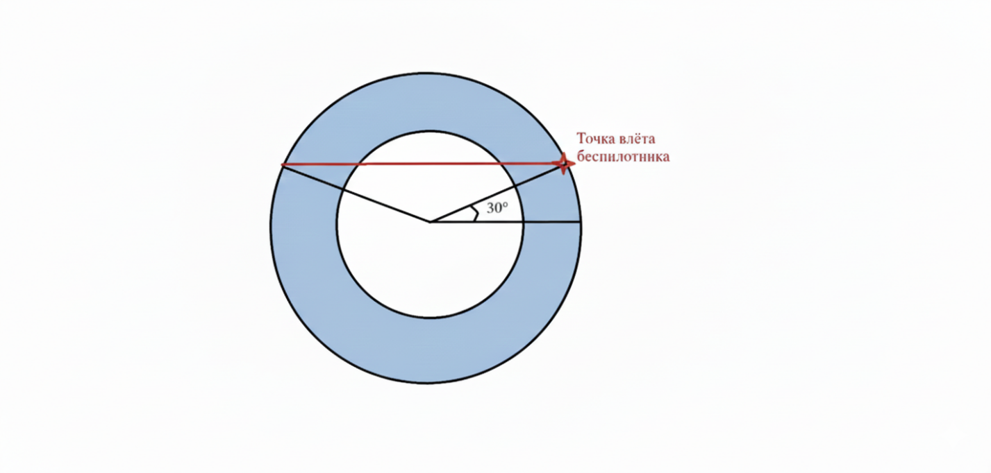
Ответ: 300
Решение:
В случае если беспилотник должен преодолеть зону с минимальной скоростью, то он должен “встретиться” с лучом радара в слепой зоне. Обратите внимание, что радиус слепой зоны чуть больше расстояния от центра окружности до хорды, т.е. нескольких решений быть не может. Соответственно, оказаться в точке выхода радар и беспилотник должны одновременно. Т.е. радар сделает оборот в 600 (φ) градусов, за это время беспилотник должен преодолеть 6000 метров.
φ = ω*t
V = L/t

Специализированные задачи
(решите только одну из предложенных ниже задач)

Задача 10-10. Гуманоидная робототехника. 2 балла.
Гуманоидный робот шагает длиной шага 100 мм и на каждом шагу совершает поворот вправо на 0,05 радиана. На каком расстоянии в мм окажется робот от начальной точки, сделав 40 шагов?
Результат округлите до целых величин и внесите в поле ответа только цифры.
Ответ: 3366
Решение:
Совершая одинаковый поворот на каждом шагу одинаковой длины робот движется по окружности.
Радиус окружности R = 100 / sin(0,05) = 100 / 0,05 = 2000
После 40 шагов робот повернёт на 2 радиана.
Расстояние между началом и концом движения – это хорда окружности.
По теореме косинусов длина хорды окружности равна
2000 2 - 2 cos(2) = 3366
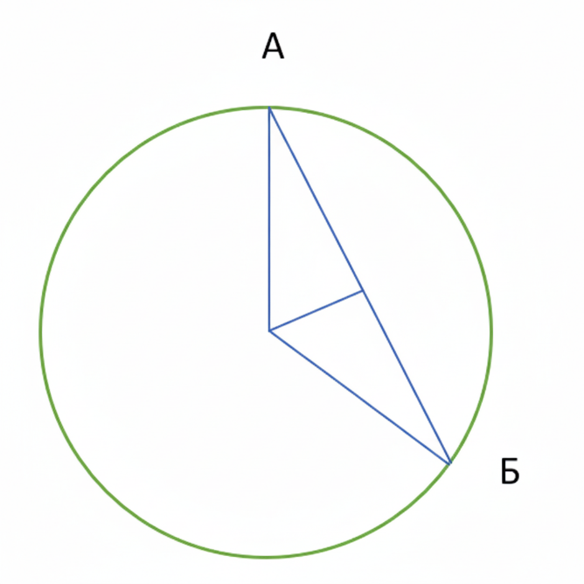

Задача 10-11. Летательная робототехника. 2 балла.
Аэродинамический фокус — это точка приложения приращения подъёмной силы. Рассмотрим беспилотник самолётного типа с крылом площадью 0,8 м2 (Sкр) и горизонтальным оперением площадью 0,1 м2 (Sго). Аэродинамический фокус крыла находится на расстоянии 0,91 м (Xкр) от носа, фокус горизонтального оперения 1,9 м (Xго). Зависимость подъёмной силы крыла от угла атаки Сyкр = 0,1*alpha, а у оперения Cyго = 0,08*alpha. Угол атаки — это угол, под которым поток набегает на крыло. Найти координату фокуса системы “крыло + горизонтальное оперение”, округлив до целого и записав в метрах.
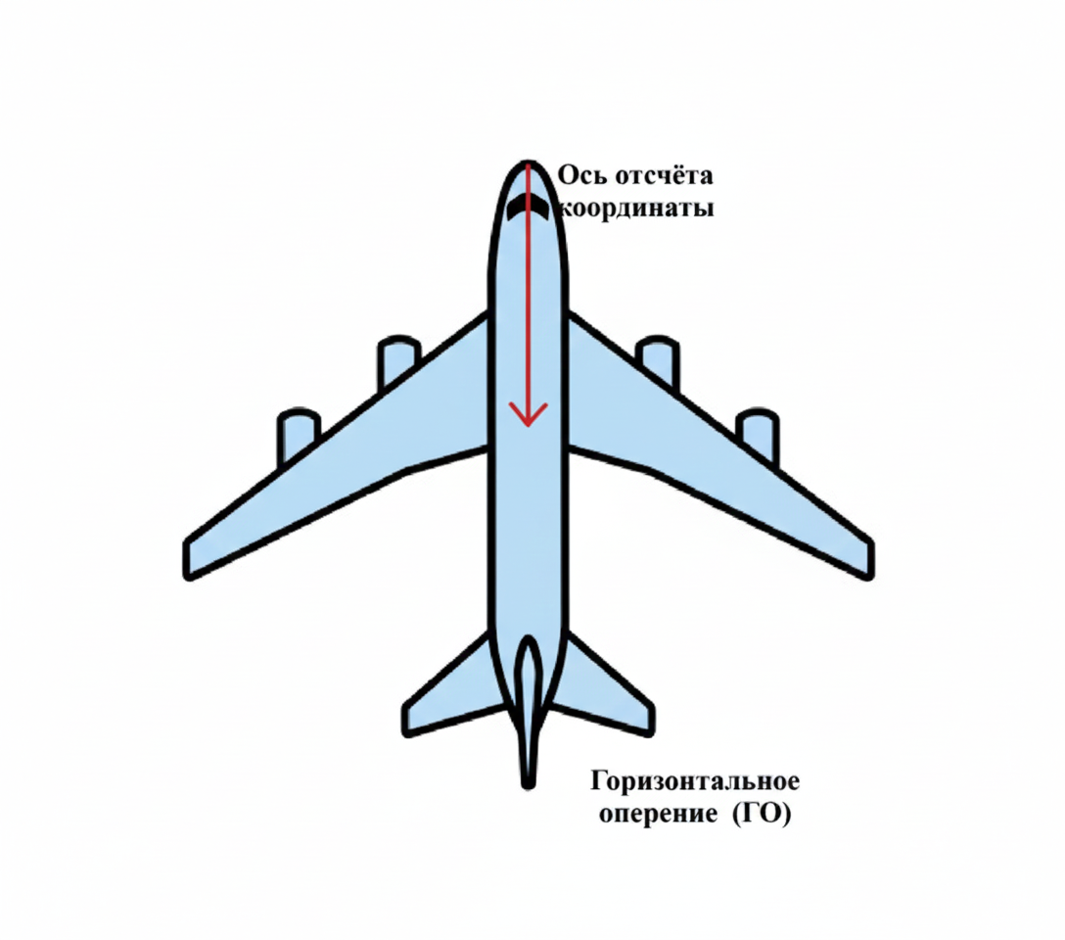
Ответ: 1
Решение:
Необходимо найти такую точку, в которой при небольшом приращении подъёмной силы, как следствие угла атаки не будет возникать момент. Запишем соответствующее уравнение равенства моментов при приращении подъёмной силы
Sкр*0,1*(x-xкр)*Δalpha = Sго*0,08*(xго-x)*Δalpha
Сокращаем подобные и раскрываем скобки
Sкр*0,1*x - Sкр*0,1*xкр = Sго*0,08*xго - Sго*0,08*x
x = (Sкр*0,1*xкр+Sго*0,08*xго)/(Sкр*0,1+Sго*0,08)
x = 1

Задача 10-12. Манипуляторы. 2 балла.
Задача: "Трехзвенный манипулятор"
Условие:
Вы проектируете стационарный робот-манипулятор для переноса хрупких деталей. Манипулятор состоит из трёх жёстких звеньев и имеет три степени свободы (повороты в сервоприводах 1, 2 и 3).
Звено 1: Длина L₁ = 20 см, масса m₁ = 200 г. Его центр масс находится посередине.
Звено 2: Длина L₂ = 30 см, масса m₂ = 150 г. Его центр масс находится посередине.
Звено 3: Длина L₃ = 10 см, масса m₃ = 50 г. Его центр масс находится посередине.
Груз: Масса mг = 100 г захватывается в конце звена 3.
Все сервоприводы считаются невесомыми. В начальный момент манипулятор полностью выпрямлен и расположен горизонтально.
Рассчитайте крутящий момент, который должен обеспечивать сервопривод 1, чтобы удерживать систему в горизонтальном положении. Ответ запиши в кг·см с точностью до целых.
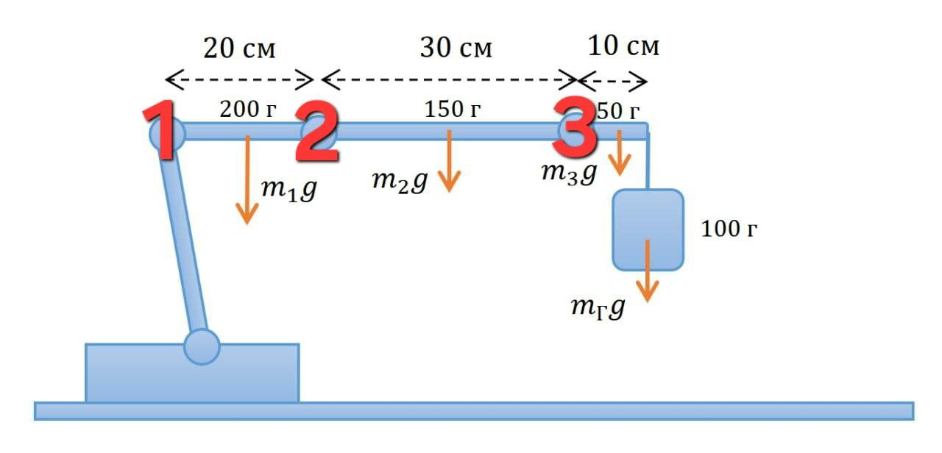

Ответ: 16
Решение:
Расчет момента для сервопривода 1
Сервопривод 1 должен компенсировать моменты сил тяжести всех звеньев и груза относительно точки своего крепления (оси вращения).
Момент силы тяжести вычисляется по формуле: M = F * l, где l — плечо силы (расстояние от оси вращения до линии действия силы).
Все силы тяжести направлены вертикально вниз. Так как манипулятор горизонтален, плечо для каждой силы равно расстоянию по горизонтали от привода 1 до центра масс соответствующего элемента.

Звено 1:
Сила: F₁ = m₁ * g = 0,2 кг * 10 Н/кг = 2 Н
Плечо: l₁ = L₁/2 = 0,2 м / 2 = 0,1 м (центр масс посередине звена)
Момент: M₁ = 2 Н * 0,1 м = 0,2 Н·м

Звено 2:
Сила: F₂ = m₂ * g = 0,15 кг * 10 Н/кг = 1,5 Н
Плечо: l₂ = L₁ + L₂/2 = 0,2 м + 0,3 м / 2 = 0,2 м + 0,15 м = 0,35 м
Момент: M₂ = 1,5 Н * 0,35 м = 0,525 Н·м

Звено 3:
Сила: F₃ = m₃ * g = 0,05 кг * 10 Н/кг = 0,5 Н
Плечо: l₃ = L₁ + L₂ + L₃/2 = 0,2 м + 0,3 м + 0,1 м / 2 = 0,5 м + 0,05 м = 0,55 м
Момент: M₃ = 0,5 Н * 0,55 м = 0,275 Н·м

Груз:
Сила: Fг = mг * g = 0,1 кг * 10 Н/кг = 1 Н
Плечо: lг = L₁ + L₂ + L₃ = 0,2 м + 0,3 м + 0,1 м = 0,6 м
Момент: Mг = 1 Н * 0,6 м = 0,6 Н·м

Суммарный момент для сервопривода 1:
M₁∑ = M₁ + M₂ + M₃ + Mг = 0,2 + 0,525 + 0,275 + 0,6 = 1,6 Н·м = 16 кг·см

Задача 10-13. Колёсная робототехника. 2 балла.
"Робот-тягач"
Условие:
Ваша команда конструирует робота-тягач для соревнований "Перетягивание каната". Конструкция робота включает в себя два моста с разными типами колёс и редукторов. У каждого из четырех колес есть отдельный мотор.
- Передний мост:
Диаметр колёс: D_{п} = 80 мм
Установлены мотор-редукторы с передаточным числом i_{п} = 50:1
Максимальный крутящий момент на валу мотора (до редуктора): M_{м} = 15 Н·см
- Задний мост:
Диаметр колёс: D_{з} = 120 мм
Установлены мотор-редукторы с передаточным числом i_{з} = 30:1
Максимальный крутящий момент на валу мотора (до редуктора): M_{м} = 15 Н·см
- Коэффициент трения скольжения между колёсами и покрытием поля μ = 0.7.
Какой суммарной силой тяги будет обладать робот, если оба моста являются ведущими? Ответ запиши в ньютонах.

Ответ: 525
Решение:
Расчет максимальной силы тяги
Сила тяги создаётся за счёт трения покоя и ограничена моментом, приложенным к колесу.
Шаг 1.1: Расчёт крутящего момента на колесе
Крутящий момент на колесе рассчитывается как:
M_{кол} = M_{м} * i
Передний мост: M_{кол.п} = 15 Н·см * 50 = 750 Н·см
Задний мост: M_{кол.з} = 15 Н·см * 30 = 450 Н·см
Шаг 1.2: Расчёт силы тяги на одном колесе
Сила тяги, создаваемая одним колесом, определяется соотношением:
F_{тяги} = M_{кол} / R, где R — радиус колеса.
Передний мост: R_{п} = D_{п} / 2 = 80 мм / 2 = 40 мм = 4 см
F_{тяги.п.колесо} = 750 Н·см / 4 см = 187,5 Н
Задний мост: R_{з} = D_{з} / 2 = 120 мм / 2 = 60 мм = 6 см
F_{тяги.з.колесо} = 450 Н·см / 6 см = 75 Н
Шаг 1.3: Расчёт суммарной силы тяги на мосту и роботе
Поскольку у моста два колеса, суммарная сила тяги моста равна удвоенной силе на одном колесе.
Передний мост: F_{тяги.п} = 187,5 Н * 2 = 375 Н
Задний мост: F_{тяги.з} = 75 Н * 2 = 150 Н
Суммарная сила тяги робота: F_{тяги.робота} = F_{тяги.п} + F_{тяги.з} = 375 Н + 150 Н = 525 Н

